# TRAPEZIO COMPOSITA

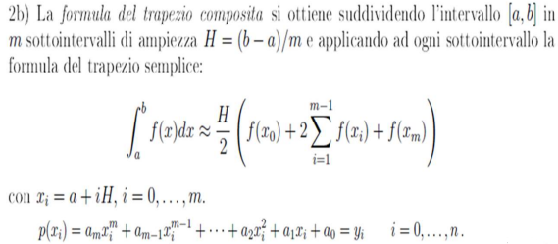

Se m = n il polinomio esiste ed è unico.

# TRAPEZIO SEMPLICE

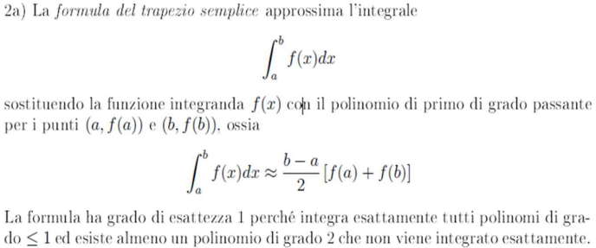

# GRADO DI ESATTEZZA

Si definisce grado di esattezza di una formula di quadratura il massimo intero r>=0 per qui Qn[p] = I[p] con p(x) un qualunque polinomio in grado r.

# PUNTO MEDIO COMPOSITO

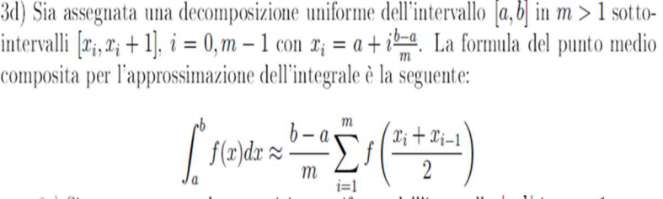

# PUNTO MEDIO SEMPLICE

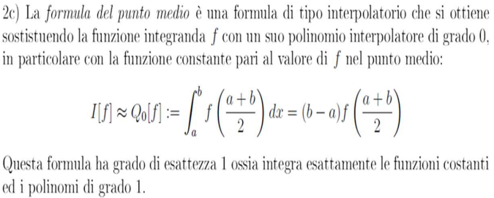

# APPROSSIMA UN INTEGRALE CON LAGRANGE

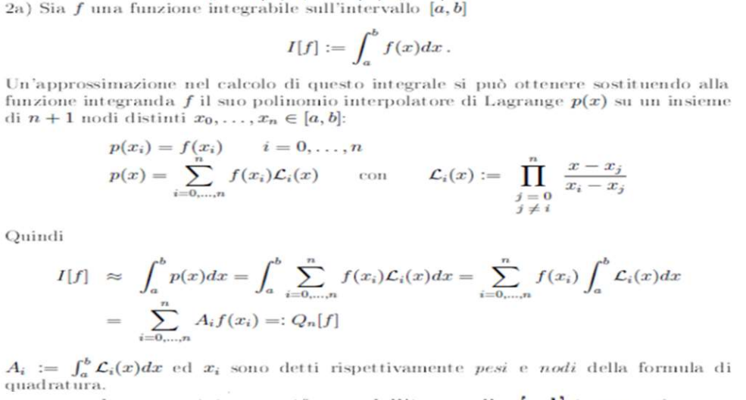

# DEFINISCI POLINOMIO INTERPOLATORE

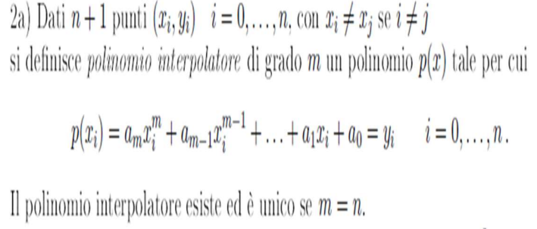

# RICAVA IL POLINOMIO INTERPOLATORE

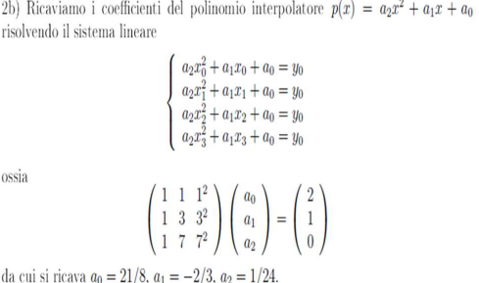

# MATRICE DI VANDERMONDE

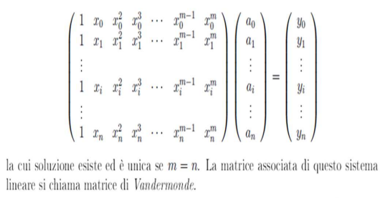

# DATO IL SISTEMA LINEARE DI MATRICE DIAGONALE

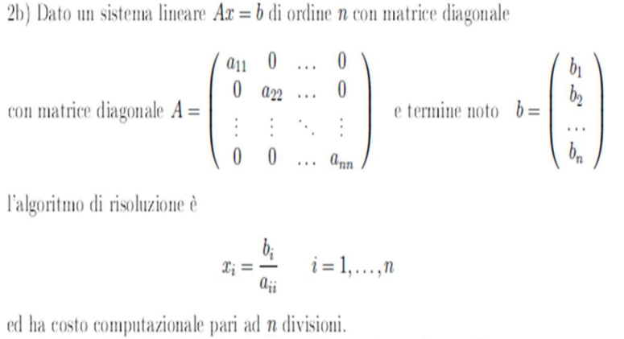

# RICERCA NUMERICA DI RADICI DI EQUAZIONI LINEARI

# DEFINITO IL METODO ITERATIVO LINEARE (1 è CONSISTENTE, 2 CONVERGENTE)

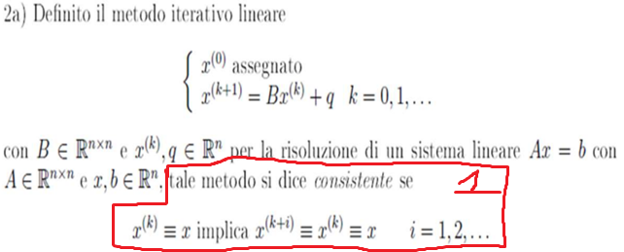

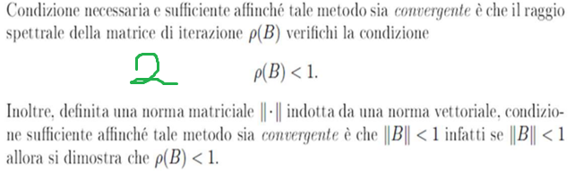

# CRITERIO DI ARRESTO



# METODO DELLE TANGENTI

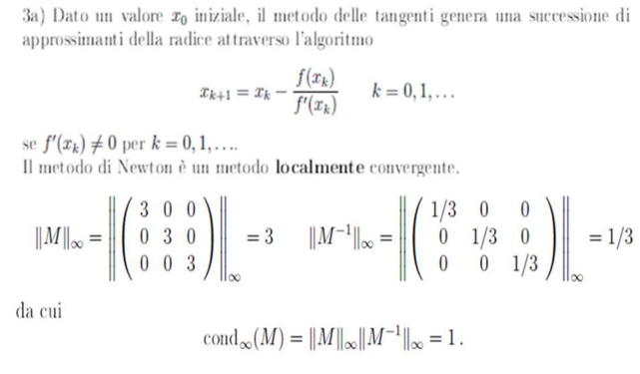

# METODI DIRETTI ED ITERATIVI

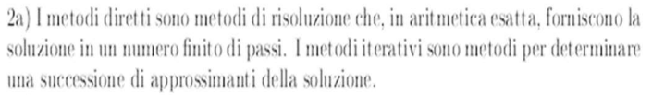

# CHOLESKY

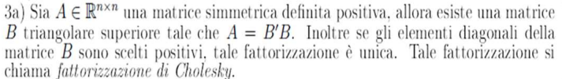

**NEWTON**

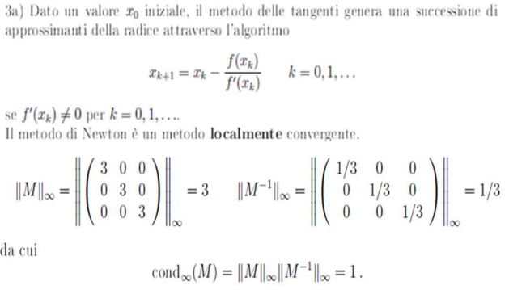

**BISEZIONE**

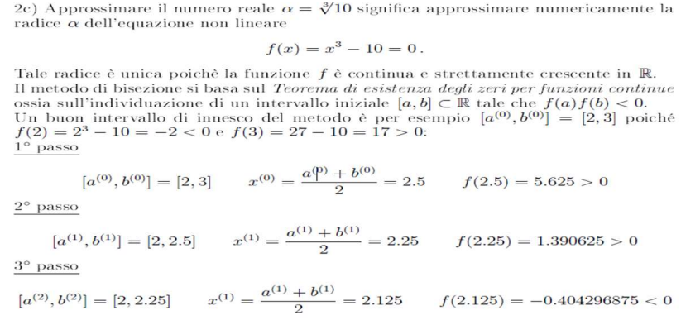

**Definita una norma vettoriale e una conseguente norma matriciale**

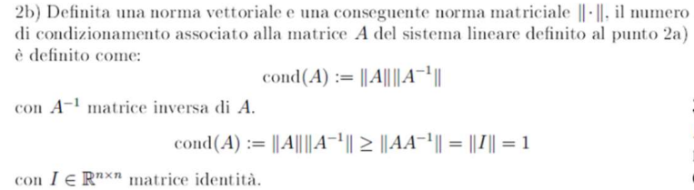

**MATRICE TRIANGOLARE INFERIORE**

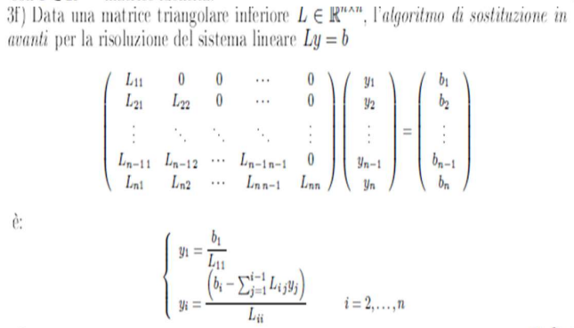

**MATRICE** **TRIANGOLARE SUPERIORE**

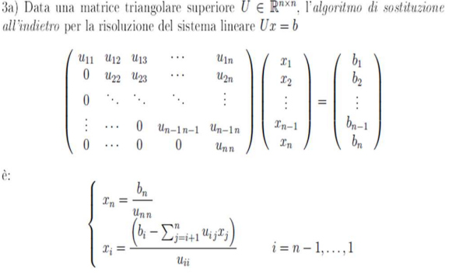

**JACOBI**

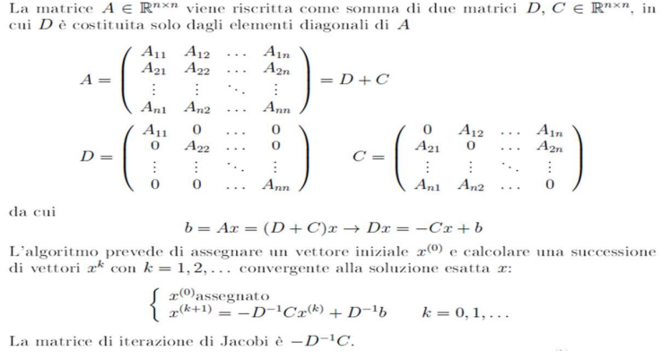

**SOSTITUZIONE ALL’INDIETRO**

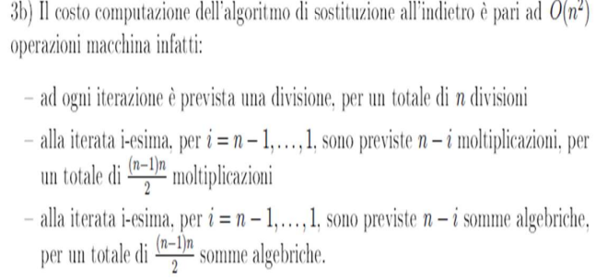

**GAUSS-SEIDEL**

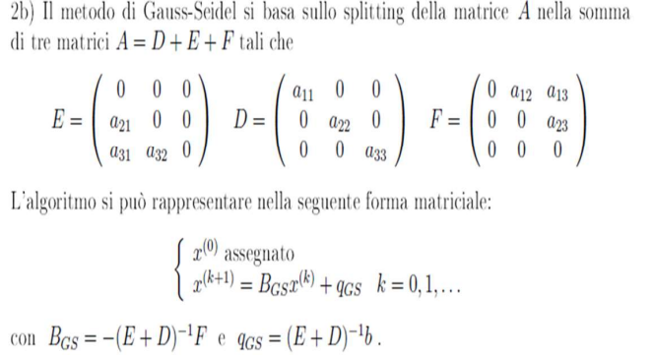

**DICESI RADICE SEMPLICE RADICE DI ORDINE**

